Контрольная работа № 5 «Атом и атомное ядро»

Цель: выявить уровень соответствия знаний и умений учащихся по теме «Атом и атомное ядро» требованиям стандарта.
Форма контрольной работы: работа составлена на два варианта, рассчитана на 45 минут, содержит 6 заданий с выбором ответа, одно задание на соответствие, две расчетные задачи.

Матрица оценивания и ответов
 | Вариант 1 | Вариант 2 | баллы | Что проверяется
1 | 4 | 4 | 1 | Состав радиоактивных излучений
2 | 4 | 3 | 1 | Опыты, на которые опирается строение атома и ядра
3 | 3 | 4 | 1 | Состав ядра
4 | 3 | 2 | 1 | Строение атома
5 | 2 | 2 | 1 | Смещение при радиоактивном распаде
6 | 1 | 1 | 1 | Уравнения ядерных реакций
7 | 341 | 324 | 2 | Задание на соответствие
8 | 2,8*10⁻¹³ Дж | 4,4*10⁻¹² Дж | 3 | Расчет энергии связи ядра
9 | 1,2*10⁻¹² Дж | 2,4*10⁻¹² Дж | 3 | Расчет энергетического выхода ядерной реакции
итого |  |  | 14

Критерии выставления оценок:
12 – 14 баллов – «5»
9 – 11 баллов – «4»
5 – 8 баллов – «3»
Вариант 1.
- β – излучение – это…
- вторичное радиоактивное излучение при начале цепной реакции
- поток нейтронов, образующихся в цепной реакции
- электромагнитные волны
- поток электронов
- При изучении строения атома в рамках модели Резерфорда моделью ядра служит
- электрически нейтральный шар
- положительно заряженный шар с вкраплениями электронов
- отрицательно заряженное тело малых по сравнению с атомом размеров
- положительно заряженное тело малых по сравнению с атомом размеров
- В ядре элемента ${}_{92}^{238}U$ содержится
- 92 протона, 238 нейтронов
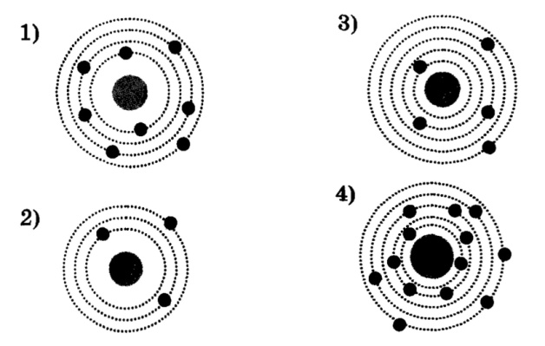
- 146 протонов, 92 нейтрона
- 92 протона, 146 нейтронов
- 238 протонов, 92 нейтрона
- На рисунке изображены схемы четырех атомов. Черными точками обозначены электроны. Атому ${}_{5}^{13}{В }$ соответствует схема

- Элемент ${}_{z}^{A}X$ испытал α-распад. Какой заряд и массовое число будет у нового элемента Y?

- ${}_{z}^{A}Y$
- ${}_{z-2}^{A-4}Y$
- ${}_{z-1}^{A}Y$
- ${}_{z-1}^{A+4}Y$

- Укажите второй продукт ядерной реакции
${}_{4}^{9}{Be}$+ ${}_{2}^{4}{He}$ → ${}_{6}^{12}C$ + …

- ${}_{0}^{1}n$
- ${}_{2}^{4}{He}$
3)${}_{-1}^{0}e$
4)${}_{1}^{2}H$
- К каждой позиции первого столбца подберите соответствующую позицию второго и запишите в таблицу выбранные цифры под соответствующими буквами.
НАУЧНЫЕ ОТКРЫТИЯ | УЧЕНЫЕ
- Явление радиоактивности | - Д. Чедвик
Б. Открытие протона | - Д. Менделеев
- Открытие нейтрона | - А. Беккерель
 | - Э. Резерфорд
 | - Д. Томсон

- Определите энергию связи ядра ${}_{1}^{2}Н$ изотопа дейтерия (тяжелого водорода). Масса протона приблизительно равна 1,0073 а.е.м., нейтрона 1,0087 а.е.м., ядра дейтерия 2,0141 а.е.м., 1 а.е.м. = 1,66 * 10⁻²⁷ кг, а скорость света с = 3*10⁸ м/с.
- Записана ядерная реакция, в скобках указаны атомные массы (в а.е.м.) участвующих в ней частиц.
${}_{6}^{13}С$ + ${}_{1}^{1}Н$ → ${}_{7}^{14}N$
(13,003354) (1,00783) (14,00307)
Вычислите энергетический выход ядерной реакции. Учтите, что 1 а.е.м. = 1,66 * 10⁻²⁷ кг, а скорость света с = 3*10⁸ м/с.

Вариант 2.
- γ - излучение – это …

- поток ядер гелия
- поток протонов
- поток электронов
- электромагнитные волны большой частоты

- Планетарная модель атома обоснована

- расчетами движения небесных тел
- опытами по электризации
- опытами по рассеянию α - частиц
- фотографиями атомов в микроскопе
- В какой из строчек таблицы правильно указана структура ядра олова ${}_{50}^{110}{Sn}$?
 | р - число протонов | n - число нейтронов
 | 110 | 50
 | 60 | 50
 | 50 | 110
 | 50 | 60
        - Число электронов в атоме равно
          - числу нейтронов в ядре
          - числу протонов в ядре
          - разности между числом протонов и нейтронов
          - сумме протонов и электронов в атоме
        - Какой порядковый номер в таблице Менделеева имеет элемент, который образуется в результате β -распада ядра элемента с порядковым номером Z?
- Z + 2
- Z + 1
- Z – 2
- Z – 1
        - Какая бомбардирующая частица X участвует в ядерной реакции X + ${}_{5}^{11}B$ → ${}_{7}^{14}N$+ ${}_{0}^{1}n$?
- – частица ${}_{2}^{4}{He}$
- дейтерий${}_{1}^{2}H$
- протон ${}_{1}^{1}H$
- электрон ${}_{-1}^{0}e$
        - К каждой позиции первого столбца подберите соответствующую позицию второго и запишите в таблицу выбранные цифры под соответствующими буквами. К каждой позиции первого столбца подберите соответствующую позицию второго и запишите в таблицу выбранные цифры под соответствующими буквами.
ФИЗИЧЕСКИЕ ВЕЛИЧИНЫ | ФОРМУЛЫ
Энергия покоя | Δmc²
Дефект массы | (Zm_{p} + Nm_{n}) - m_{я}
Массовое число | mc²
 | Z + N
 | A – Z
        - Определите энергию связи ядра гелия ${}_{2}^{4}{Не}$ (α-частицы). Масса протона приблизительно равна 1,0073 а.е.м., нейтрона 1,0087 а.е.м., ядра гелия 4,0026 а.е.м., 1 а.е.м. = 1,66 * 10⁻²⁷ кг, а скорость света с = 3*10⁸ м/с.
        - Записана ядерная реакция, в скобках указаны атомные массы (в а.е.м) участвующих в ней частиц.
${}_{3}^{7}{Li}$ + ${}_{1}^{2}H$ → ${}_{4}^{8}{Be}$ + ${}_{0}^{1}n$
(7,016) (2,0141) (8,0063) (1.0087)
Какая энергия выделяется в этой реакции? Учтите, что 1 а.е.м. = 1,66 * 10⁻²⁷ кг, а скорость света с = 3*10⁸ м/с.

